[桂林理工大学材料学论文图片重复！背后有国自然基金资助](https://mp.weixin.qq.com/s?__biz=MzkxMDYyNzI5NQ==&mid=2247499641&idx=1&sn=03e2740a964cb62b15fb67d6777410bb&chksm=c0a68d6915d92fb66d4a107f2e27efd5985429bf6dd5d68fd095fa531a0d41945a117ecefc81&scene=126&sessionid=1742365488)

五棵松[学者探讨](javascript:void(0);)2025-03-19 13:51:53北京

2025年，主要来自桂林理工大学材料科学与工程学院的 Xinrong Yang , Deqin Chen , Guobin Zhu , Siyu Xiong , Xiaowei Zhu , Laijun Liu , Chunchun Li （通讯作者，音译李纯纯）在 Ceramics International 期刊发表了一篇论文，题目为：Preparation and properties of high-entropy rare earth niobate LnNbO4 microwave dielectric ceramics。

作者衷心感谢来自国家自然科学基金（编号：62061011）和广西省科技计划（编号：ZY22096019）的资金支持。

**2025年3月，Ramboldia elabens 在 Pubpeer 论坛发表评论：**

本文图 2 的扫描电子显微镜 - 能谱（SEM - EDX）图像与图注不一致。图注称图 2（e）至（o）显示的是“7RNO 陶瓷的扫描电子显微镜 - 能谱（SEM - EDS）”，然而，图 2（e）与图 2（a）是相同的图像，取自 6RNO 陶瓷。

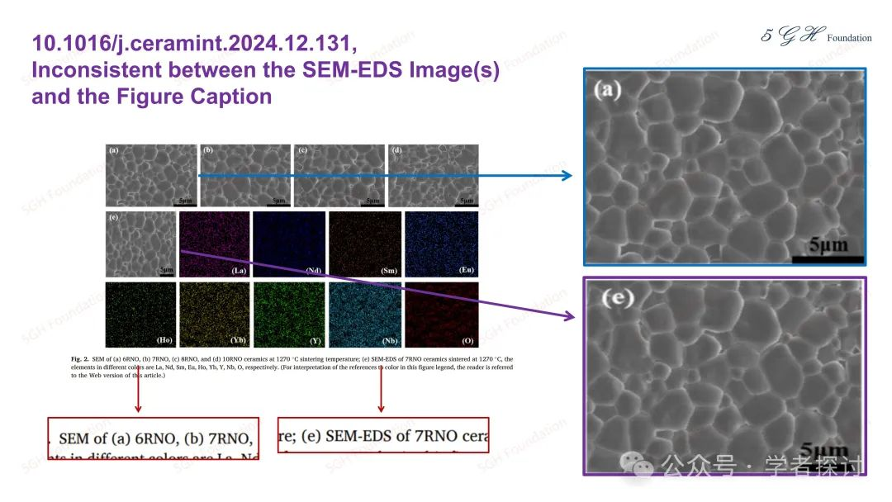

**消息来源：**

https://pubpeer.org/publications/BDCF182B337AA2ADDC03135A4C0BEB#1

**郑重声明：**

我们的全网查重系统收录了 Pubmed 和 Pubpeer 中的 7000 万 +已发表图库，让您的待查图片可以和已发表论文的图片进行对比，防止图片误用，为您的论文发表保驾护航！基于AI人工智能大数据算法，提供论文图片的核查服务，方便学术期刊、高校、研院所等科研管理部门及时发现并纠正结果图片不当使用。

**如果您有任何建议或需要图片查重帮助，请随时通过客服QQ号3639926437与我们联系。**

[#桂林理工大学](https://mp.weixin.qq.com/mp/appmsgalbum?__biz=MzkxMDYyNzI5NQ==&action=getalbum&album_id=3905253032044183564#wechat_redirect)